Муниципальное бюджетное дошкольное образовательное учреждение
«Детский сад №11»

Игровые педагогические технологии
в работе воспитателя детского сада.

Разработала: Зотова Н.С., Афанасьева П.А.-воспитатели группы №9

В настоящее время в образовательном процессе на первый план выдвигается идея саморазвития личности, ее готовности к самостоятельной деятельности. Меняются функции педагога. Теперь он организатор интеллектуального поиска, эмоционального переживания и практического действия. Для этого необходимо осваивать новые педагогические технологии, формирующие активную роль обучаемого.
Педагогические технологии обязательно должны развивать любознательность - основу познавательной активности; способность самостоятельно решать творческие (умственные, художественные) и другие задачи, позволяющие быть успешным в разных видах деятельности: творческое воображение как направление интеллектуального и личностного развития;
коммуникативность - способность общаться со взрослыми и сверстниками; способность к рефлексии - как одно из главных личностных качеств; понимание и осознание себя (действий, поведения речи, чувств, состояний, способностей).
После введения Ф ГОС в систему дошкольного образования воспитатель должен заниматься развитием ребенка, основываясь на комплексно- тематическом принципе построения образовательного процесса ; решать образовательные задачи не только в рамках непосредственно образовательной деятельности, но и при проведении режимных моментов в соответствии со спецификой дошкольного образования; строить образовательные процессы на адекватных возрасту формах работы с детьми.
Освоение педагогами новых технологий в дошкольном образовании - залог успешного решения проблемы, развития личности ребенка.
Целью игровых технологий является решение ряда задач: дидактических, развивающих, воспитывающих, социализирующих.
Игровые технологии широко применяются в дошкольном возрасте, так как игра является ведущей деятельностью в этот период. В развитии детей дошкольного возраста используются развивающие игровые технологии Б. П. Никитина, В. В. Воскобовича, Кьюзенера, Дьенеша.
Технология развивающих игр Б. П. Никитина.
Программа игровой деятельности состоит из набора развивающих игр. В своих книгах он предлагает развивающие игры с кубиками, кирпичиками, рамками и вкладышами Монтессори, планами и картами, квадратами, наборами «Угадай-ка», и т. д. Задачи даются ребенку в различной форме: в виде модели, плоского рисунка в изометрии, чертежа и т. п., и таким образом знакомят его с разными способами передачи информации.
Достаточно ли игр и игрушек у нас в группе? Вполне: мягкие, пластмассовые, с атрибуты сюжетно-ролевых игр; различные конструкторы, пирамидки, застежки и шнуровки; игры дидактические и игры развивающие, игры, игры, игры. Много и разные, все они направлены только на то, чтобы маленький человечек рос и развивался.
Так что, все в порядке: каждый ребенок находит для себя достойное его занятие. Но многообразие игр не исключает того, что каждая игрушка и игра выполняет ограниченное число функций (чаще всего 2 – 3).
Но есть одна игра, о которой следует сказать подробнее и именно из-за ее универсальности и простоты одновременно – это комплекс, содержащий набор геометрических фигур, каждая из которых может быть охарактеризована четырьмя свойствами: цветом, формой, размером и толщиной – причем в полном комплекте все эти четыре признака полностью описывают конкретную фигуру. Тонкий, большой, красный круг – лишь один, другого такого нет.
Это логические блоки Дьенеша.
Логические блоки придумал венгерский математик и психолог Золтан Дьенеш. Игры с блоками Дьенеша доступно, на наглядной основе знакомят детей с формой, цветом и размером объектов, с математическими представлениями. Мы используем их в своей работе уже лет 7, выпустили группу детей, в обучении которых использовали логические блоки и их эталоны.
Что такое блоки Дьенеша?
Блоки Дьенеша – универсальная развивающая игра.
Логические блоки Дьенеша представляют собой набор из 48 геометрических фигур:
а) четырех форм (круги, треугольники, квадраты, прямоугольники);
б) трех цветов (красные, синие и желтые фигуры);
в) двух размеров (большие и маленькие фигуры);
г) двух видов толщины (толстые и тонкие фигуры).
Самое интересное, что в наборе нет ни одной одинаковой фигуры. Каждая геометрическая фигура характеризуется четырьмя признаками: формой, цветом, размером, толщиной.
Что развивают блоки Дьенеша?
В младшем и среднем дошкольном возрасте целесообразно использовать игровые приёмы и развивающие игры. Яркое, красочное оформление игр привлекает ребёнка, невольно включая его в действие. Логические игры Дьенеша способствуют развитию логического мышления, комбинаторики, аналитических способностей, формирует навыки необходимые для решения логических задач, умение выявлять в объектах разнообразные свойства, называть их, обозначать словом их отсутствие, абстрагировать и удерживать в памяти одновременно два или три свойства (обобщать объекты по 1,2 или 3 свойствам)
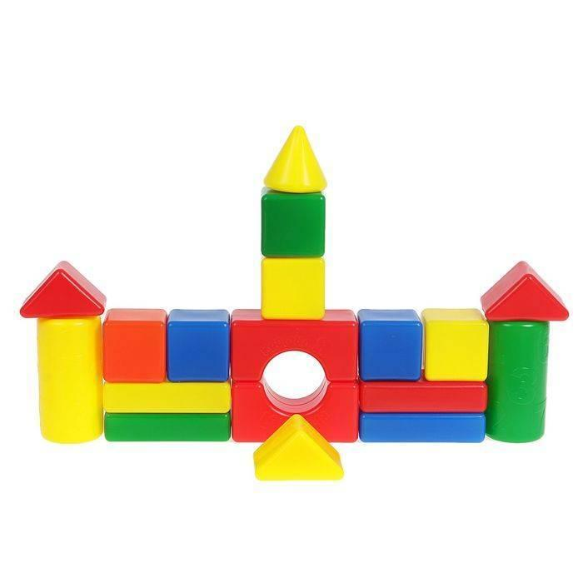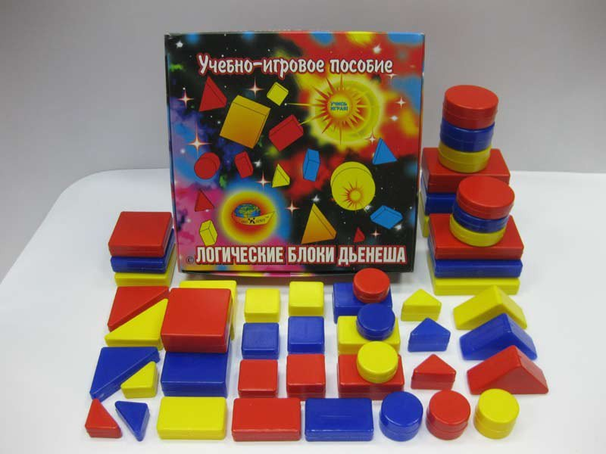
С какого возраста можно играть с блоками?
Блоки Дьенеша предназначены для детей от трех до 10 лет. На практике можно давать блоки детям от 2 х. лет. Используя альбом для самых маленьких.
Для начала, мы знакомим детей с блоками. Выкладываем перед ними набор и даем детям поиграть с деталями: потрогать, перебрать, подержать в руках.
Далее можно усложнить задания:
1. Найди все фигуры такого же цвета (не такого же цвета, как эта (покажите, например жёлтую фигуру). Затем можно попросить ребёнка показать все блоки треугольной формы (или все большие фигуры и т. д.).
2. Дай мишке все синие фигуры, зайчику— жёлтые, а мышке – красные; затем распределяем фигуры по размеру, форме, толщине.
3. Какая эта фигура по цвету (форме, размеру, толщине?
4. Перед ребенком выкладывается несколько фигур, которые нужно запомнить, а потом одна из фигур исчезает или заменяется на новую, или две фигуры меняются местами. Ребенок должен заметить изменения.
5. Все фигурки складываются в мешок. Попросите ребенка на ощупь достать все круглые блоки (все большие или все толстые). Также можно все фигурки охарактеризовать по одному или нескольким признакам. Либо называет форму, размер или толщину, не вынимая из мешка.
6. Выложите три фигуры. Ребенку нужно догадаться, какая из них лишняя и по какому принципу (по цвету, форме, размеру или толщине).
7. Найди такие же фигурки по цвету, но не такие по форме или такие же по форме, но не такие по цвету.
8. Продолжи цепочку, чередуя блоки по цвету: красный, желтый, красный, желтый (можно чередовать по форме, размеру и толщине).
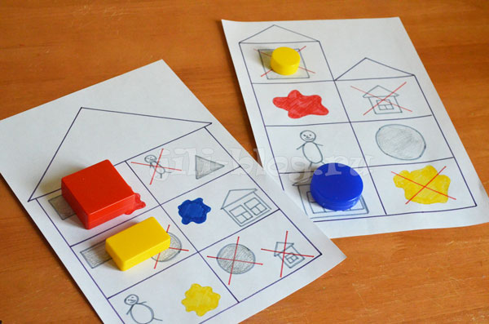
9. Выкладываем цепочку, чтобы рядом не было фигур одинаковых по форме и цвету (по цвету и размеру; по размеру и форме, по толщине и цвету и т. д.). Также можно выкладывать фигуры так, чтобы каждая отличалась друг от друга цветом, формой, размером
10. Выкладываем цепочку, чтобы рядом были фигуры одинаковые по размеру, но разные по форме и т. д. Или выкладываем цепочку, чтобы рядом были фигуры одинакового цвета и размера, но разной формы (одинакового размера, но разного цвета).
11. Игра «Мышки-норушки». Цель: Закреплять знания основных цветов. Материал: 4 коробочки разного цвета (красная, синяя, зеленая, желтая); 4 мышки соответствующих цветов; блоки Дьенеша. Дети помогают мышкам делать запасы на зиму - раскладывают в коробочки разного цвета (норки) блоки соответствующих цветов. В синюю коробочку синие блоки, в красную красные, в жёлтую жёлтые, зеленые - в зеленую.
Игра «Заселим домики». А) Цель: Закреплять знания о размере (большой - маленький). Материал: 2 коробочки одного цвета и разного размера, блоки Дьенеша. Дети раскладывают в большую коробочку большие по размеру блоки, в маленькую маленькие. Один домик для мам и пап - большие блоки, другой домик, детский сад для малышей маленькие. Б) Цель: Закреплять знания о форме предметов. Материал: 3 коробочки с наклеенными на них разными фигурами одного цвета: на одной коробочке - круг, на другой- квадрат, на третьейтреугольник, блоки Дьенеша. Дети раскладывают блоки по форме. В коробочку с наклеенным квадратом квадратные блоки, в коробочку с треугольником треугольные блоки, в коробочку с кругом круглые.
12. Игра «Бусы для куклы Наташи». Цель: - закреплять знания о форме, размере и цвете предметов; -развивать логическое мышление. Материал: картинка-схема сборки бус, блоки Дьенеша. Ребенок собирает бусы кукле по схеме из кодов, согласно которой малыш будет выкладывать блоки. Например, квадрат круг - треугольник; Или: синий маленький круг красный маленький круг желтый маленький круг; большой желтый круг-маленький желтый круг- большой желтый круг.
13. Игра «Найди пару». Цель: закреплять знания о размере (большой- маленький),форме и цвете. Материал: блоки Дьенеша Ребенок ищет пару каждому блоку (большой красный квадрат маленький красный квадрат; маленький желтый круг - большой желтый круг и т.д.)
14. Игра «Выложи по картинке» Цель:- развивать мышление; речь -закреплять знания о форме и цвете предметов Материал: картинки схемы, блоки Дьенеша Дети выкладывают блоки по контуру или картинке. Ребенок, ставя блоки определенного цвета и определенного размера, получает изображения, и называет их.
Дидактическая игра " Сколько? " Материал: логические фигуры. Цель игры: развивать умение задавать вопросы и развивать умение выделять свойства. Ход игры: Дети делятся на две команды. Воспитатель раскладывает логические фигуры в любом порядке и предлагает детям придумать вопросы, начинающиеся со слов "Сколько..." За каждый правильный вопрос фишка. Выигрывает команда, набравшая большее количество фишек. Варианты вопросов: "Сколько больших фигур?" "Сколько красных фигур в первом ряду?"(по горизонтали), "Сколько кругов?" и т.д.
13. Дидактическая игра "ХУДОЖНИКИ " Материал: "Эскизы картин" - листы большого цветного картона дополнительные детали из картона для составления композиции картины ; набор блоков Цель игры: развитие умения анализировать форму предметов развитие умения сравнивать по их свойствам развитие художественных способностей (выбор цвета, фона, расположения (композиции). Ход игры: Детям предлагается "написать картины" по эскизам. Одну картину могут "писать" сразу несколько человек. Дети выбирают "эскиз" картины, бумагу для фона, детали к будущей картине, необходимые блоки. Если на эскизе деталь только обведена (контур детали)- выбирается тонкий блок, если деталь окрашена - толстый блок. Так, например, к эскизу картины со слонами ребенок возьмет дополнительные детали: 2 головы слоников, солнышко, озеро, верхушку пальмы, кактус, животное и блоки. В конце работы художники придумывают название к своим картинам, устраивают выставку картин, а экскурсовод рассказывает посетителям выставки, что изображено на картине.
14. Дидактическая игра «МАГАЗИН» Материал: Товар (карточки с изображением предметов) Логические фигуры. Цель игры: развитие умения выявлять и абстрагировать свойства развитие умения рассуждать, аргументировать свой выбор Ход игры: Дети приходят в магазин, где представлен большой выбор игрушек. У каждого ребенка 3 логические фигуры "денежки". На одну "денежку" можно купить только одну игрушку. Правила покупки: купить можно только такую игрушку, в которой есть хотя бы одно свойство логической фигуры. Правило можно усложнить выбор
игрушки по двум свойствам (например, большой квадрат, синий квадрат и т.д.) Цель: -Совершенствовать знания детей о геометрических фигурах, их цвете, величине, толщине -Развивать мышление. Материал: Набор блоков Дьенеша.
15. Дидактическая игра «Хоровод» Цель: классифицирует блоки по двум трем признакам: цвету, форме; цвету форме размеру. Материал: набор логических блоков Дьенеша. Ход игры: Воспитатель предлагает выстроить в веселый хоровод волшебные фигуры. Хоровод получится красивым и нарядным. Блоки выкладываются по кругу. Произвольно берется любой блок, затем присоединяется блок, в котором будет присутствовать один признак предыдущего блока и так далее. Последний блок должен совпадать с первым блоком по одному какому либо признаку. В этом случае игра заканчивается «хоровод» закрыт.
16. Дидактическая игра «Второй ряд» -Развивать умение анализировать, выделять свойства фигур, находить фигуру, отличную по одному признаку. Материал: Набор логических блоков Дьенеша. Ход игры: Выложить в ряд 5-6 любых фигур. Построить под ними второй ряд, но так, чтобы под каждой фигурой верхнего ряда оказалась фигура другой формы (цвета, размера); такой же формы, но другого цвета (размера); другая по цвету и размеру; не такая по форме, размеру, цвету.
17. Дидактическая игра «Найди клад» Задачи: Совершенствовать знания детей о геометрических фигурах, их цвете, величине, толщине. Развивать мышление. Материал: Набор блоков Дьенеша. Ход игры: Выкладываем перед ребенком 8 логических блоков Дьенеша, и пока он не видит, под одним из них прячем «клад» (монетку, камешек, вырезанную картинку и т.п.). Ребенок должен задавать вам наводящие вопросы, а вы можете отвечать только «да» или «нет»: «Клад под синим блоком?» - «Нет», «Под красным?» - «Нет». Ребенок делает вывод, что клад под желтым блоком, и расспрашивает дальше про размер, форму и толщину. Затем «клад» прячет ребенок, а воспитатель задает наводящие вопросы. Затем в эту игру могут играть сами дети, соревнуясь в нахождении клада.
18. Дидактическая игра «Игра с одним обручем» Задачи: Развивать умение разбивать множество по одному свойству на два подмножества, производить логическую операцию «не». Материал: Обруч, комплект логических блоков Дьенеша. Ход игры: Перед началом игры выясняют, какая часть игрового листа находится внутри обруча и вне его, устанавливают правила: например, располагать фигуры так, чтобы все красные фигуры (и только они) оказались вне обруча. После расположения всех фигур предлагается два вопроса: какие фигуры лежат внутри обруча? Какие фигуры оказались вне обруча? (Предполагается ответ: «вне обруча лежат все не красные фигуры»). При повторении игры дети могут сами выбирать, какие блоки положить внутри обруча, а какие вне.
19. Дидактическая игра «Игра с двумя обручами» Задачи: Развитие умения разбивать множество по двум совместимым свойствам, производить логические операции «не», «и», «или». Материал: 2 обруча, комплект логических блоков Дьенеша. Ход игры: перед началом игры необходимо выяснить, где находятся четыре области, определяемые на игровом листе двумя обручами, а именно: внутри обоих обручей; внутри красного, но вне зеленого обруча; внутри зеленого, но вне красного обруча и вне обоих обручей (эти области нужно обвести указкой). 1.затем называется правило игры. Например, расположить фигуры так, чтобы внутри красного обруча оказались все красные фигуры, а внутри зеленого все круглые. 2.после решения практической задачи по расположению фигур дети отвечают на вопросы: какие фигуры лежат внутри обоих обручей; внутри зеленого, но вне красного обруча; Игру с двумя обручами целесообразно проводить много раз, варьируя правила игры. Примечание: В вариантах 5 и 6 общая часть остается пустой. Надо выяснить, почему нет фигур одновременно красных и зеленых, а также нет фигур одновременно круглых и квадратных.
20. Дидактическая игра «Заселим в домики» Задачи: Развивать умение анализировать, выделять свойства фигур, классифицировать. Материал: Комплект логических блоков Дьенеша, таблицы с изображением дорожек и домиков Ход игры: Перед детьми таблица 1. Ребенку нужно помочь каждой фигуре попасть в свой домик, ориентируясь на знаки-указатели. 21.Дидактическая игра «На свою веточку» Задачи: Развивать умение анализировать, выделять свойства фигур, классифицировать фигуры по нескольким признакам. Материал: Комплект из 24 фигур (четыре формы, три цвета, две величины). Каждая фигура - носитель трех важных свойств: формы, цвета, величины, и в соответствии с этим название фигуры состоит из названия трех свойств: красный, большой прямоугольник; желтый, маленький круг; зеленый, большой квадрат и т. п. Ход игры: На рисунке изображено дерево, на котором должны «вырасти» фигуры. Чтобы узнать, на какой ветви какая «вырастет» фигура, возьмем, например, зеленый, маленький прямоугольник и начнем двигать его от корня дерева вверх по веткам. Следуя указателю цвета, мы должны двигать фигуру по правой ветви. Дошли до разветвления. По какой ветви двигаться дальше? По правой, у которой изображен прямоугольник. Дошли до следующего разветвления. Дальше елочки показывают, что по левой веточке должна продвигаться большая фигура, а по правой маленькая. Значит, мы пойдем по правой веточке. Здесь и должен «вырасти» маленький зеленый прямоугольник. Так же поступаем с остальными фигурами. Аналогично проводиться игра со следующим рисунком.
22. Дидактическая игра «Цепочка» Цель: Развитие умения анализировать, выделять свойства фигур, находить фигуру по заданному признаку. Материал: Набор логических блоков Дьеныша. Ход игры: От произвольно выбранной фигуры постарайтесь построить как можно более длинную цепочку. Варианты построения цепочки: Чтобы рядом не было фигур одинаковой формы (цвета, размера, толщины); Чтобы рядом не было одинаковых по форме и цвету фигур (по цвету и размеру, по размеру и толщине и т.п.); Чтобы рядом были фигуры одинаковые по размеру, но разные по форме и т.д.; Чтобы рядом были фигуры одинакового цвета и размера, но разной формы (одинакового размера, но разного цвета).
23.Дидактическая игра «Помоги сказочному герою» Задачи: Упражнять детей в группировке геометрических фигур -Развивать наблюдательность, внимание и память Задание: - Разделите фигуры между сказочными героями так, чтобы: - У Буратино оказались все синие квадраты достались все желтые - Чтобы Карандашу - Чтобы Незнайке достались все желтые и большие
24. Дидактическая игра «Этажи» Цель: Развивать умение классифицировать и обобщать геометрические фигуры по признакам. Упражнять в счете. Развивать ориентировку в пространстве, внимание, логическое мышление. Материал: Набор блоков. Ход игры: Предлагаем выложить в ряд несколько фигур 4-5 шт. Это жители первого этажа. Теперь строим второй этаж дома так, чтобы под каждой фигурой предыдущего ряда оказалась деталь другого цвета (или размера, формы). Вариант 2: деталь такой же формы, но другого размера (или цвета). Вариант 3: строим дом с другими деталями по цвету и размеру.
25. Игра - Сказка «В царстве блоков» Материал: Блоки Дьенеша по одной коробке на три человека. Цель: знакомить с блоками, их свойствами, развивать внимание, умение выявлять, абстрагировать свойства (размер, форма, толщина), воображение, творческое мышление. Описание игры: Дети выбирают цвет для своего царства (желтый, синий, красный). Ведущий рассказывает сказку, а дети назначают блоки на роли героев, и строят из них своё царство. «В некотором царстве, в некотором государстве жил-был царь. Он был сильный, большой, толстый и похож на прямоугольник (детям выбирают блок большой толстый прямоугольник). У царя была царица, очень похожая на него, только тоньше (выбираем блок большой тонкий прямоугольник). Жили они очень счастливо, и было у них двое детей, похожих на них, только маленьких (маленький толсты и тонкий прямоугольники). И вот однажды» Варианты: Далее сказку можно продолжить по замыслу детей или в соответствии с темой. (Пошли в лес за грибами, Взяли домашнего питомца и т.п.) В играх с блоками Дьнеша очень удобно использовать в качестве дополнительного материала карточки с символами свойств и логические кубики, представленные в дидактическом наборе «Давайте вместе поиграем».
26. Дидактическая игра «Космический корабль» Материал: обручи красного, синего, желтого цветов, большой треугольникракета из ковролина или картона, карточки с символами свойств или логические кубики, блоки Дьенеша. Цель: формирование операции классификации и обобщении блоков по одному-четырём признакам, развитие логического мышления, внимания. Описание игры: обручи раскладываются на полу в ряд, добавляется треугольник-ракета. С помощью карточек с символами свойств или логических кубиков (кроме цвета) определяется условие для каждого из обручей. Правила: Чтобы вывести комический корабль на орбиту необходимо заполнить топливом все три ступени ракетоносителя, в соответствии с условием. Варианты игры: Первый вариант. Дети делятся на команды, каждая из которых заполняет свой обруч, условия в обручах равнозначные по сложности. Второй вариант. Дети самостоятельно выбирают обруч, который будут заполнять, и/или условие, подбрасывая кубик, условия в обручах разные по степени сложности. Третий вариант. Можно заполнять любые обручи, условия в обручах могут быть как одинакового, так и разного уровня сложности. Уровень сложности: Простой: условие задает только цвет обруча, либо добавляется еще одно свойство (форма, размер, толщина). Средний: используются 2 вида карточек символов свойств, например, форма и размера, формы и толщины и т.п. Высокий: используются все карточки с символами свойств включая отрицание. Дополнительный материал: звуки реактивного двигателя, загадки о космосе.
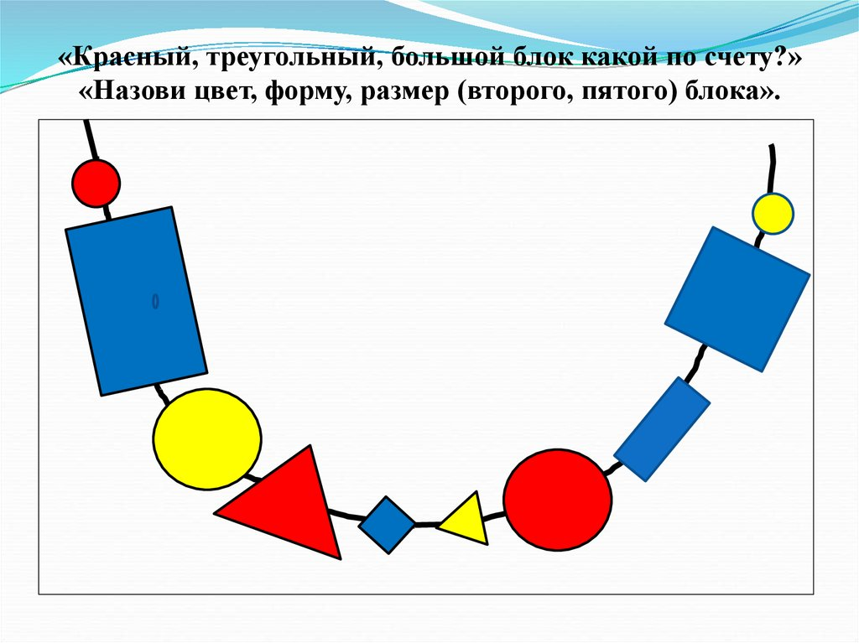
27. Игра «Украсим елку бусами» Материал: Изображение елки, 15 карточек с символами, комплект логических фигур Цель: Развитие умения выявлять и абстрагировать свойства. Умение «читать схему». Закрепление навыков порядкового счета. Ход игры: Надо украсить елку бусами. На елке должно быть 5 рядов бус. В каждом ряду три бусинки. Цифра на карточке указывает порядковый номер нитки бус (счет начинаем с верхушки елки). Повесим первый ряд бус (карточки с цифрой 1). Закрашенный кружок показывает нам место бусинки на ниточке. Первая бусинка маленький желтый круг, вторая большой желтый квадрат, третья маленький желтый треугольник. Аналогично развешиваем остальные бусы.
Подвижная игра «Кошки-мышки» Цель: развивать умение «читать» карточки с символами свойств, выявлять необходимые свойства, стимулировать двигательную активность детей. Материалы: жетоны на тесемках с символами свойств для Кота и Мышей. Ход игры: Дети (4-9 человек) выбирают жетоны для мышей и надевают их через голову, встают в хоровод. Посередине кот «Васька» (его можно выбрать, используя считалки В.Левина). Рядом с ним жетоны для кота. Хоровод движется со словами: -Мыши водят хоровод, На лежанке дремлет кот. Тише, мыши, не шумите, Кота Ваську не будите. Вот проснется Васька-кот И разгонит хоровод. На последнем слове кот быстро надевает один из жетонов и поворачивается к «мышам». Чтобы они увидели его. Жетон информация для мышей, каких именно «мышей» кот будет довить. Остальные мышам кот не страшен, они могут веселиться, дразнить Ваську. Пойманная мышь становится «котом» и игра продолжается. Примечание: в качестве жетонов можно использовать карточки с символами свойств. Уровни сложности: начинать игру следует с самого простого свойства цвета, затем усложнять, изменяя свойства и комбинируя их. Например: кот ловит красных и круглых мышей. Высокий уровень сложности - наличие логического отрицания.
28. Дидактическая игра «Найди меня» Цель: Развитие умение читать кодовое обозначение геометрических фигур и находить соответствующий код. Материал: Набор блоков, 3 экземпляра кодовых карточек (2 с обычным кодом, 1 с кодом отрицания). Ход игры: Дети делятся на две группы. Одна берет карточки, другая блоки. Дети первой группы по очереди читают (раскодируют) карточки, ребенок из второй группы, у которого оказался соответствующий блок, выходит и показывает геометрическую фигуру. Возможно использовать слова: «Блоки, блоки разные Желтые, синие и красные, Всем нам они знакомые, Найдите меня!»
29. Дидактическая игра «Улитка» Цель: Упражнять детей в классификации блоков по двум признакам; цвету и форме. Материал: игровое поле с изображением спирали или цветная тесьма, набор блоков. Ход игры: Воспитатель предлагает построить детям домик для улитки из волшебных фигур. Домик получиться нарядным и красивым. Выкладывание блоков начинается с середины спирали. Произвольно берется один блок, затем присоединяется блок, в котором будет присутствовать один признак предыдущего блока.
30. Дидактическая игра «Домино» Цель: Развивать умение выделять свойства геометрических фигур. Материал: Блоки Дьенеша. Ход игры: В эту игру можно играть нескольким участникам одновременно (но не более 4х). Блоки делим поровну между игроками. Каждый делает ход по очереди. Если фигуры нет, нужно пропустить ход. Побеждает тот, кто первым выложит все фигуры. Как ходить? Фигурами другого размера (цвета, формы). Фигурами того же цвета, но другого размера или такого же размера, но другой формы. Фигурами другого размера и формы (цвета и размера). Такими же фигурами по цвету и форме, но другого размера. Ходим фигурами другого цвета, формы, размера, толщины.
Мы привели только минимум игр с этими блоками, на самом деле игр очень большое количество. Блоки используем как на занятиях, так и в индивидуальной работе с детьми.
В. Воскобович и его «Сказочные лабиринты».
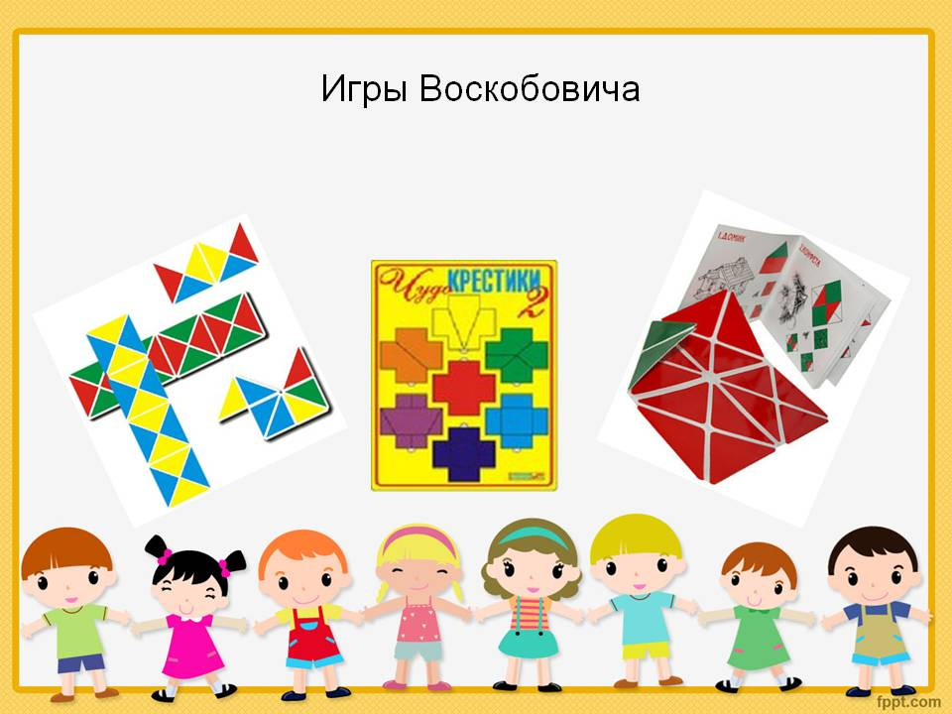
Вячеслав Воскобович – изобретатель, который придумал более 50 пособий для развития умственных и творческих способностей ребенка. Во время перестройки разыскивая по магазинам какие нибудь развивающие игрушки для своих двух детей и не найдя ничего подходящего, он решил сам придумать и смастерить игру. Бил и колотил все вручную. Копировать чужое не стал, и потому его новые игры вызвали такой интерес. Первые разработки Воскобовича носили конструктивный характер – это был поиск какой - то изюминки. Понимая, что задания и упражнения не так интересны детям как игра, подошел к делу творчески и соединил свои идеи с игровыми моментами.
Его игры учат моделировать, соотносить целое с его частью, развивают мышление, память, внимание, творческую жилку. Вячеслав Вадимович не просто внес вклад в альтернативную педагогику, а создал новую эпоху развивающих игр. Сейчас создано большое количество детских учреждений, которые работают по его технологии.

Развивающие игры Воскобовича имеют ряд особенностей: 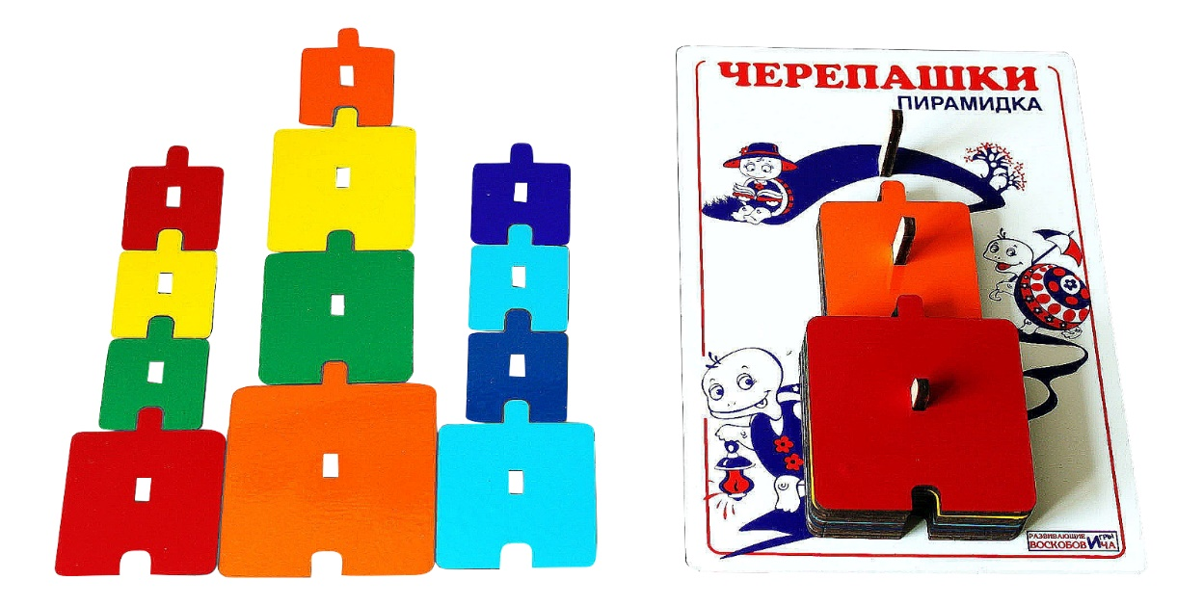
1. Широкий возрастной диапазон участников игр.
С одной и той же игрой могут заниматься дети и 3, и 7 лет, и школьники, т. к. к простому физическому манипулированию присоединяется система постоянно усложняющихся развивающих вопросов и познавательных заданий.
2. Многофункциональность игр.
Можно решать большое количество образовательных задач Незаметно для себя малыш осваивает цифры и буквы, запоминает цвет и форму, учится считать, ориентироваться в пространстве, тренирует мелкую моторику, совершенствует речь, внимание, память, воображение.
3. Вариативность игровых заданий и упражнений.
К каждой игре разработано большое количество разнообразных игровых заданий и упражнений, направленных на решение одной образовательной задачи.
4. Творческий потенциал каждой игры.
Развивающие игры дают возможность придумывать и воплощать задуманное в действительность и детям и взрослым.
Технология решает следующие задачи:
- развитие у ребёнка познавательного интереса, желания и потребности узнать новое.
- развитие наблюдательности, исследовательского подхода к явлениям и объектам окружающей действительности.
- развитие воображения, креативности мышления (умения гибко, оригинально мыслить, видеть обыкновенный объект под новым углом зрения).
- гармоничное, сбалансированное развитие у детей эмоционально – образного и логического начал.
- формирование базисных представлений (об окружающем мире, математических, речевых умений.
- построение педагогического процесса, способствующего интеллектуально-творческому развитию детей в игре.
По решаемым образовательным задачам все игры Воскобовича можно условно разделить на 3 группы:
- игры, направленные на логико-математическое развитие.
Целью этих игр является развитие мыслительных операций, а игровыми действиями - манипулирование цифрами, геометрическими фигурами, свойствами предметов.
- игры с буквами, звуками, слогами и словами.
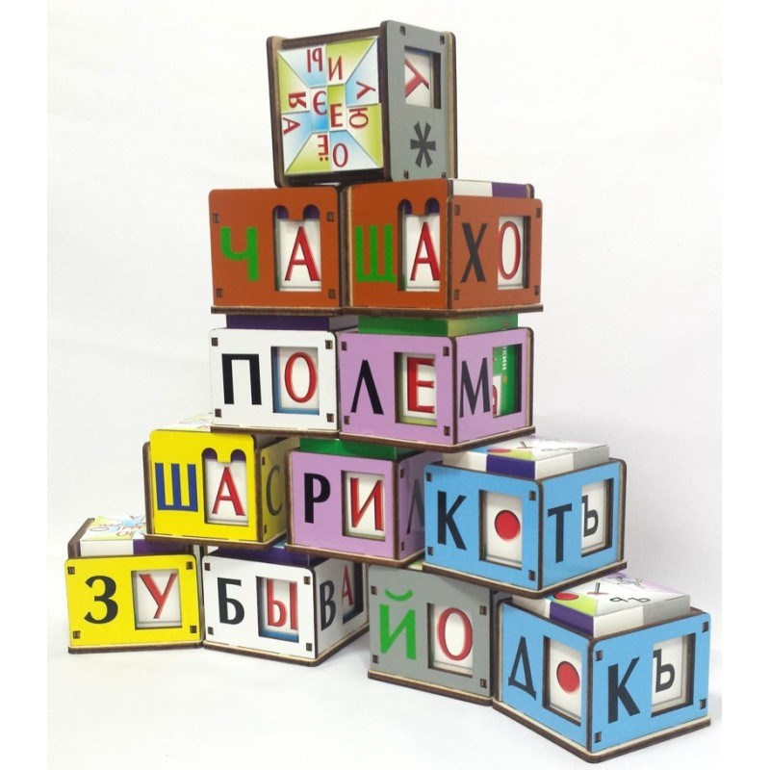
В этих играх ребёнок решает логические задачи с буквами, составляет слоги и слова, занимается словотворчеством.
- универсальные игровые обучающие средства. Они могут быть материалом для игр и дидактическими пособиями. Игровые обучающие средства создают комфортные условия для работы педагога и доставляют удовольствие детям.
Игры Воскобовича можно использовать в совместной, самостоятельной деятельности, а также интегрировать с другими видами деятельности. Обучающая задача ставится в игровой форме. В ситуации развивающей игры возникает внутренняя необходимость приобретения новых знаний и способов действий.
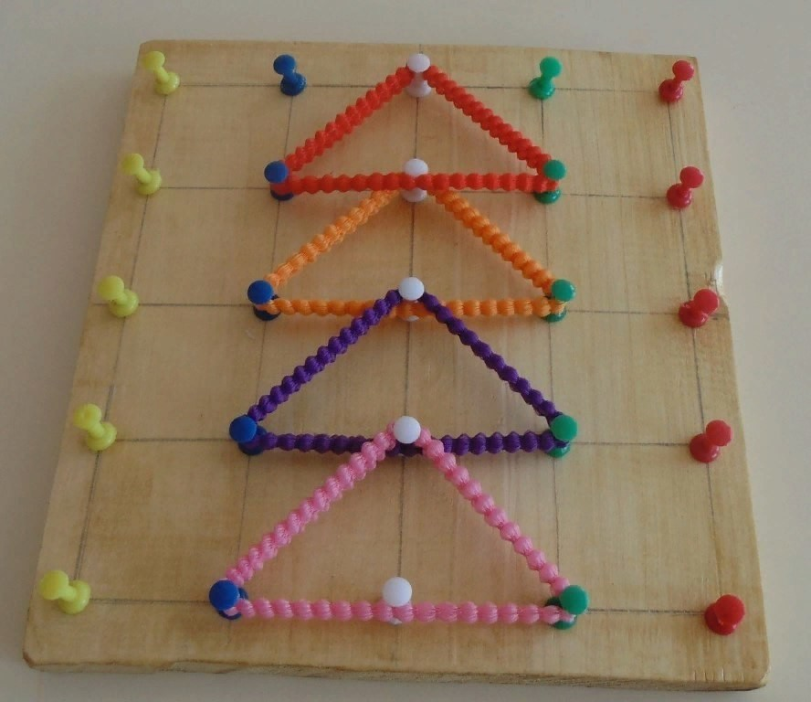
В развивающих играх (в этом и заключается их главная особенность) удается соединить один из основных принципов обучения – от простого к сложному – с очень важным принципом творческой деятельности самостоятельно по способностям, когда ребенок может подняться до «потолка» своих возможностей.
Многие игры Воскобовича есть у нас на группах, просто мы об этом незнаем и также можно сделать аналоги своими руками. Например игра, которую можно самостоятельно сделать «Геоконт» - её еще называют «дощечкой с гвоздиками» или «разноцветные паутинки" -. представляет собой фанерную дощечку с нанесенной на неё координатной пленкой.
На игровом поле закреплены пластмассовые гвоздики, на которые натягиваются разноцветные «динамические» резинки. В результате такого конструирования получаются предметные силуэты, геометрические фигуры, узоры, цифры, буквы.
Работая в детском саду мы стараемся, чтобы группа стала для детей вторым домом, в котором им было бы тепло и уютно. В своей группе мы стараемся создать предметно-пространственную среду в соответствии с требованием ФГОС ДО, обеспечить максимальную реализацию образовательного потенциала, двигательную активность детей, возможность общения и совместной деятельности детей и взрослых.
Федеральный государственный образовательный стандарт дошкольного образования делает упор на игровой метод, который и использует В.В. Воскобович в своих пособиях и развивающей среде. Поэтому мы считаем, что предметно-развивающую среду необходимо дополнить методикой «Фиолетовый лес» В. Воскобовича. Ее можно использовать в любой возрастной группе детского сада, да и дети младшего школьного возраста не откажутся от такой замечательной игры.
ФИОЛЕТОВЫЙ ЛЕС ВОСКОБОВИЧА: МЕТОДИКА РАБОТЫ, КАК ИГРАТЬ И НА ЧТО ОБРАЩАТЬ ВНИМАНИЕ
К каждой игре прилагается подробная инструкция, которая поможет сориентироваться, но важно учитывать особенности характера и поведения каждого малыша.
Основная суть игры Фиолетовый лес:
Перед ребенком открывается сказочное пространство со множеством загадок, ребусов, головоломок. Сложность, оформление, дизайн зависит только от проявленной вами фантазии. Использовать можно любые материалы, которые попадутся вам на глаза. Не обязательно покупать дорогие или специальные предметы, можно использовать те, что есть в наличии, главное проявить смекалку.

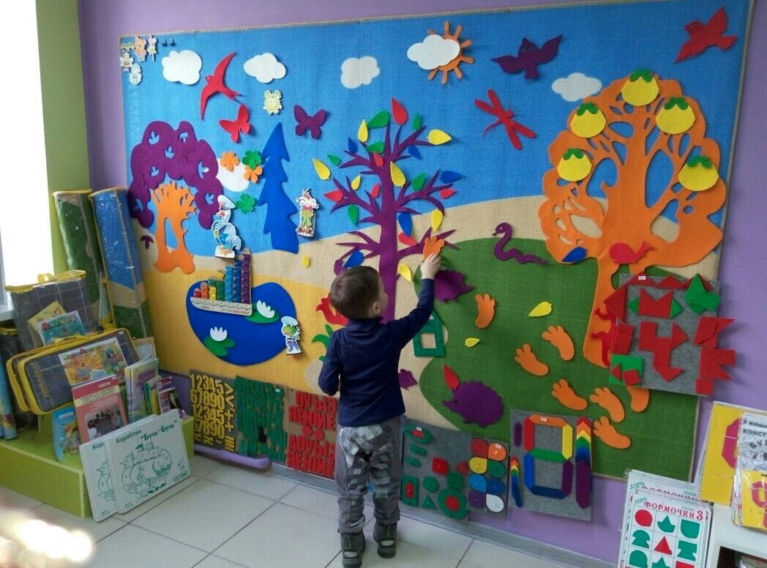
Лес поделен на различные зоны, где используются предметы с разной текстурой, формой и цветом. Данную методику можно использовать как дома, переделав детскую комнату, так и в детском садике.
Важно! Чтобы детали, фон был фиолетового цвета. Фиолетовый цвет побуждает ребенка к воображению, активирует мышление.
«Фиолетовый лес» включает в себя множество различных элементов, красочных и разнообразных. Удивительные сказочные персонажи, придуманные автором, сопровождаются интересными и поучительными сказками. В процессе игры с фиолетовым лесом у детей развивается мелкая моторика, т.к. пособие содержит очень много мелких деталей на липучках, вкладышей и шнуров - затейников, которые закрепляются, вставляются, накладываются на ковровое покрытие. Формируется познавательная активность детей: можно оформить лес по временам года, расселить животных и птиц, познакомиться с насекомыми, посадить цветы на полянке, вариантов - множество, всё зависит от фантазии воспитателя и детей. Все детали и игры можно использовать как счётный материал: необычный, яркий и красивый. Игровая и творческая деятельности замечательно реализуется в «Фиолетовом лесу»! Дети самостоятельно придумывают различные игры, играют вместе и по одному, деталей очень много, можно сделать и свои дополнительно, поэтому каждый ребёнок здесь найдёт себе игру по своему желанию. Вместе с воспитателем можно придумывать различные сказки, ситуации, можно составлять красивые узоры из цветов и листьев. Кроме этого детали можно использовать для трафаретного рисования, составляя замечательные коллективные работы. «Фиолетовый лес» - не ограниченное поле деятельности для творчества и самовыражения детей.
Во - вторых предметно-пространственная среда должна быть трансформируемой, т.е. должна изменяться в зависимости от образовательных ситуаций и интересов детей. Здесь всё просто: все детали фиолетового леса легко снимаются, заменяются и дополняются. Сегодня, например, мы играем на сказочной поляне, а завтра уже плывём по озеру или гуляем в лесу. Сам лес можно переносить в любое место.
Третье требование – полифункциональность. Все элементы «Фиолетового леса» можно использовать не только по назначению, но и в качестве предметов-заместителей в детской игре. Например, цветочки, листочки, кружочки можно использовать при игре с детской посудой, в качестве каши, супа и т.д. Можно использовать на различных развлечениях, эстафетах, соревнованиях. Например, быстро перенести птиц и животных из одного леса в другой, пересадить цветы на другую полянку, вариантов множество. Каждое пособие развивает широкий спектр качеств, так, например, можно познакомить ребёнка со счётом, то одновременно будут развиваться логическое мышление, речь, память, координация движений и пространственные представления.
Вариативность – четвёртое требование. Дети свободно могут выбрать для игры тот материал, который им нравится. «Фиолетовый лес» можно постоянно пополнять новыми деталями по желанию детей, тем самым стимулировать игровую деятельность, можно придумать своих персонажей, развивая тем самым творческую фантазию. Например, из листочков можно составить узор, а можно и логический ряд, можно разместить их на дереве, а можно использовать как счётный материал. Вариантов – тысячи!
«Фиолетовый лес» полностью соответствует пятому требованию – доступность. Доступ к нему абсолютно свободен всем детям без исключения. Размещается лес на уровне роста ребёнка, всё можно достать и потрогать. Детям с ограниченными возможностями так же просто и легко дотянуться до любой детали. Около леса можно постелить коврик, на котором дети будут играть. Все детали приятные на ощупь, изготовлены с использованием плёнки, препятствующей появлению бликов (серия «Чудо-конструкторы», легко различимы для детей с ослабленным зрением.
Последнее требование – это безопасность. Все элементы «Фиолетового леса» соответствуют требованиям по обеспечению надёжности и безопасности их использования, на все игры есть сертификаты.
С «Фиолетовым лесом» можно использовать различные формы работы: непосредственно-образовательная деятельность, совместная деятельность, проведение развлечений, праздников и досугов, придумывание сказок и различных персонажей, свободная деятельность детей, сочинение стихов и загадок, исследовательская деятельность, математические викторины и многое другое.
Большую помощь оказывает развивающая среда В.Воскобовича в индивидуальной работе с детьми. Это очень важно, ведь некоторые дети не раскрываются в коллективной работе, не могут проявить свои способности, а в ходе индивидуальной работы малыш меньше стесняется, чувствует, что именно к нему воспитатель проявляет внимание, у ребёнка формируется чувство уверенности.
В настоящее время технологий, позволяющих полностью построить процесс совместной и самостоятельной деятельности в игровой форме, как того требует новый стандарт, очень мало. Одной из таких технологий, в которой игры распределены по возрастным категориям и направлены на развитие творческих и интеллектуальных способностей дошкольников, является технология В.Воскобовича .
Во ФГОС ДО пять образовательных областей: познавательное развитие, речевое развитие, социально-коммуникативное развитие, физическое развитие, художественно-эстетическое развитие. Игры технологии раскрывают каждую из областей. Если сделать сравнительный анализ задач, которые ставит каждая область развития ребёнка, можно убедиться, что задачи во многом совпадают.

Что такое Палочки Кюизенера?

Палочки Кюизенера – это счетные палочки, которые еще называют «числа в цвете», цветными палочками, цветными числами, цветными линеечками.
Комплект состоит из 10 пластмассовых призм различных цветов и размеров.
В семейство «красных» входят числа 2, 4, 8, т. е. кратные двум.
В семейство «синих» входят числа 3, 6, 9,т. е. кратные трем;
В семейство «желтых» входят числа 5,10, т. е. кратные пяти;
Наименьшая палочка в наборе имеет длину 1 см и является кубиком.
Кубик белого цвета — целое число, укладывается по длине любой палочки.
Цветные палочки являются многофункциональным пособием, которое позволяет «через руки» ребенка формировать математические понятия.
как дидактическое средство в полной мере соответствуют специфике и особенностям элементарных математических представлений, формируемых у дошкольников, а также их возрастным возможностям, уровню развития детского мышления, в основном наглядно-действенного и наглядно-образного.
Задачи:
• познакомить с понятием цвета (различать цвет, классифицировать по цвету).
• познакомить с понятием величины, длины, высоты, ширины (упражнять в сравнении предметов по высоте, длине, ширине).
• познакомить детей с последовательностью чисел натурального ряда.• осваивать прямой и обратный счет.
• познакомить с составом числа (из единиц и двух меньших чисел).
• помочь овладеть арифметическими действиями сложения, вычитания.
• научить делить целое на части и измерять объекты.
• развивать творческие способности, воображение, фантазию, способности к моделированию и конструированию.
• развивать пространственные представления (слева, справа, выше, ниже и т. д.).
• развивать логическое мышление, внимание, память.
• воспитывать самостоятельность, инициативу, настойчивость в достижении цели.
С какого возраста можно использовать?
Палочки можно предлагать детям с трех лет для выполнения наиболее простых упражнений. Они могут использоваться во второй младшей, средней. Предлагая детям упражнения в игровой форме. Это основной метод обучения, позволяющий наиболее эффективно использовать палочки. Занятия с палочками проводятся систематически, индивидуальные упражнения чередуются с коллективными.
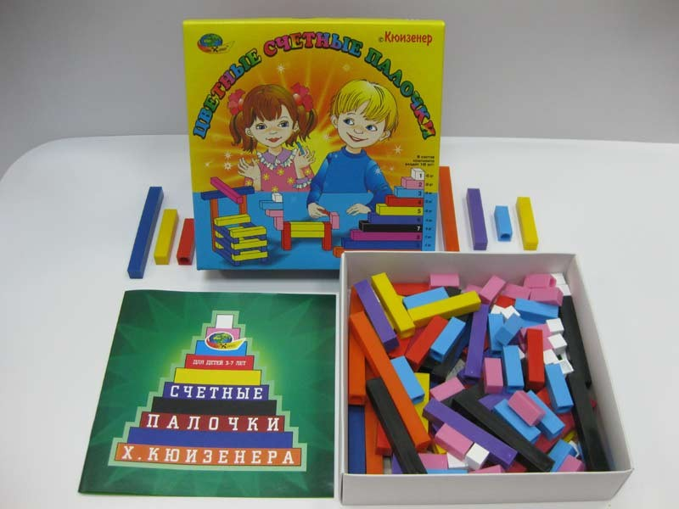
В младшем возрасте проводятся упражнения в игровой форме.
1. Игра " Найди такую же". Цель: знакомство и закрепление знаний о цвете и длине.
Например: покажите палочку такого же цвета как у меня. Покажите палочку синего цвета и попросите найти такую же.
2. Игра " Строим дорожки". Цель: учить группировать предметы по цвету и длине.
Например: постройте дорожку из палочек красного цвета. Постройте дорожку из палочек голубого цвета. Какая дорожка длиннее? Какая короче? Постройте дорожку самостоятельно любого цвета.
3. Игра " Коврик для кошечки". Цель: Закрепление знаний о цвете и длине.
Например: Найдите палочки жёлтого цвета, положите их рядом, одну под другую. У нас получился маленький коврик для кошечки.
4. Игра " Лесенка для зайки". Цель: осваивается последовательная зависимость палочек по длине.
Мы по лесенке шагаем и ступеньки все считаем.
Все ступеньки до одной знаем в лесенке цветной.
Первая - это белый листок, вторая - розовый лепесток,
Третья - как голубой океан, четвёртая - словно красный тюльпан,
Пятая - жёлтый солнечный свет, шестая - сиреневый яркий букет,
Седьмая - чёрный пушистый кот, восьмая - вкусный вишнёвый компот,
Девятая - синий мой лимузин, десятая - оранжевый апельсин.
5. Игра " Поезд". Цель: закреплять умение различать цвета и соотношение длины.
Например: Сейчас мы построим поезд, а палочки - это вагоны. Возьмите палочки голубого, красного и жёлтого цветов, присоедините их к друг другу как вагончики.
6. Игра " Построим забор". Цель: закрепление умения выделять цвета и сравнивать по длине.
Например: Спрячем собачку за забором. Палочки в заборе должны быть одного цвета и одинаковой высоты.
7. Игра «Мы строители». Смотрим по уровню развития ребенка. Начинать можно с простых фигур. Построить, например, домик. Попросить ребенка построить:
Такой же дом
Больший (меньший) дом
Синий дом (розовый, зеленый)
8. Игра «Закончи рисунок». Обучение малыша вообразить конечный результат и закончить картинку. Взрослый выкладывает половину рисунка, разделив картинку осью посередине. Задача ребенка – дополнить рисунок такими же элементами и закончить картинку. Это могут быть различные предметы, например, тарелка, мяч, кувшинчик и т. д.
9. Игра «Кто самый внимательный». На развитие внимания, памяти. Выложить перед ребенком несколько палочек (до 3-4 для начала, представить, что это конфеты. Пусть посмотрит на них и запомнит. Затем попросите его отвернуться, уберите одну палочку, ребенок повернется и должен сказать, какую «конфетку» вы съели.
10. Игра «Составь узор». На занятии развивается творческое воображение, слуховое восприятие, пространственное мышление, речь. Вы вместе составляете узор. По очереди называете палочку, которую нужно взять и указываете ее место в узоре. Следующим ходом ребенок тоже дает вам подобные задания.
11. Игра «Найди и покажи». Развитие логического мышления. Здесь как угодно разнообразно можете придумывать задания. Тоже лучше чередовать задания с ребенком. Например, найди палочку короче синей, но длиннее красной. Или покажи палочки, которые можно разместить между розовой и желтой.
12. Игра «Выложи предмет по образцу». Это занятие предполагает полную свободу действий и полет фантазии. Сначала можно действовать по просьбе взрослого: сложи слона, девочку с корзинкой, троллейбус с красными окошками и т. д. А потом можно составлять, что хотите.
Развивающие технологии используем в своей работе давно, выпустили группу детей, в обучении которых использовали логические блоки и их эталоны, развивающие игры Б. П. Никитина, В. В. Воскобовича. 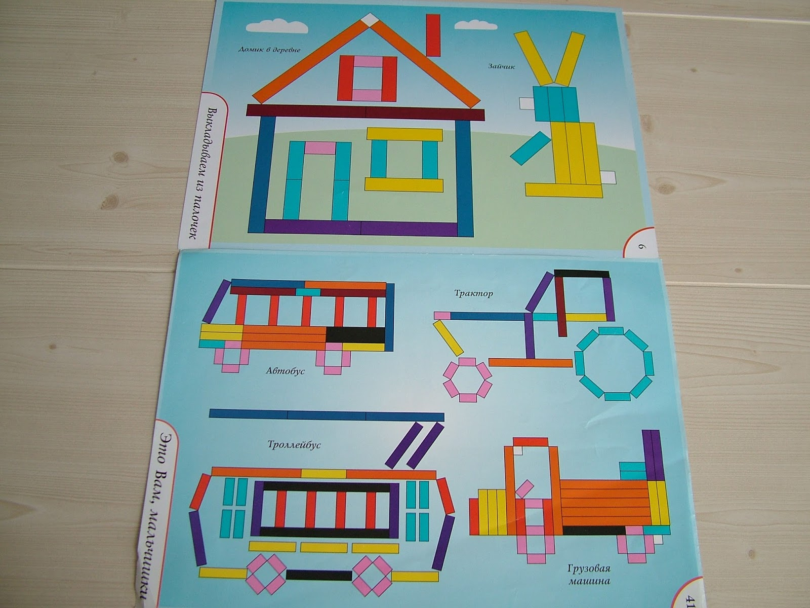Развивающие игры не терпят принуждения и создают атмосферу свободного и радостного творчества.

